Karya Tulis Ilmiah

Efektivitas Diskusi di Grup Facebook Pramuka Online dalam Menambah Pengetahuan Kepramukaan

Diajukan sebagai prasyarat mendapatkan Tanda Kecakapan Umum Tingkat Pandega



Nama : Ahmad Fadli
NTA : 17.07.02.015.94.02312

Gerakan Pramuka
Gugus Depan Samarinda 02.015
Pangkalan Universitas Mulawarman
2016
BAB I PENDAHULUAN

1.1 Latar Belakang
Sebagaimana kita ketahui bersama saat ini perkembangan zaman sudah semakin cepatnya. Teknologi Informasi sudah tidak terbendung lagi untuk kita ketahui. Segala hal yang ingin kita ketahui hanya cukup dengan beberapa kali klik pada layar komputer sudah dapat langsung kita lihat dan baca. Bahkan peristiwa yang terjadi di belahan bumi lain dapat langsung kita ketahui saat ini juga pada saat bersamaan. Hal-hal tersebut dapat kita akses dengan sebuah media yang bernama Internet.
Melalui media Internet inilah segala sesuatu yang kita inginkan tersedia. Mulai dari yang berbentuk tulisan sampai yang berbentuk gambar dan video. Berbagai aplikasi pun tersedia dalam internet. Mulai dari yang bertujuan untuk menyalurkan bakat menulis, membuat video, bermain game online, sampai pada berkenalan dengan orang-orang dari berbagai belahan dunia lewat media sosial.
Melalui Media Sosial, kita dapat menjalin pertemanan dengan berbagai kalangan tanpa dibatasi jarak, ruang, dan waktu. Media Sosial yang sering digunakan oleh kebanyakan masyarakat saat ini adalah Facebook, Twitter, BBM, Whats App, Line, Path, dan Telegram. Masing-masing dari media tersebut memiliki kekurangan dan kelebihannya masing-masing.
Media sosial yang paling banyak digunakan di Indonesia saat ini adalah Facebook. Menurut Data Statistik yang diterbitkan oleh Kominfo bahwa Facebook menempati urutan pertama dalam pengguna terbanyak di Indonesia selama tahun 2015.

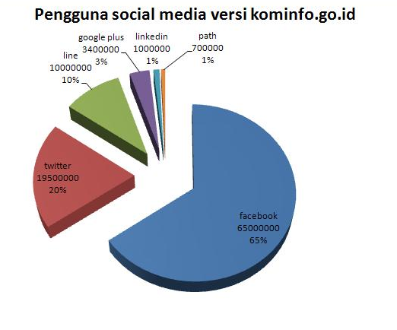

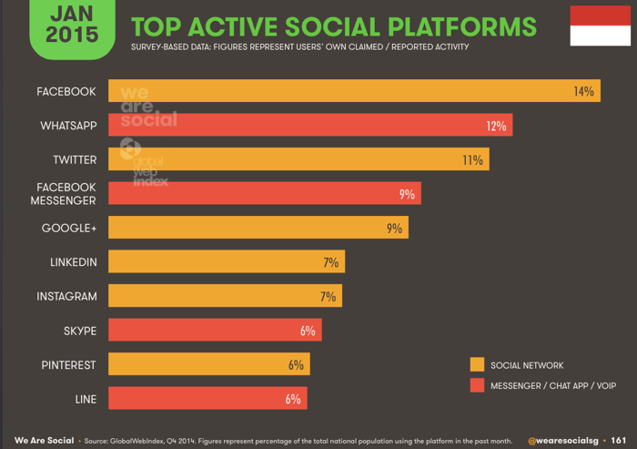

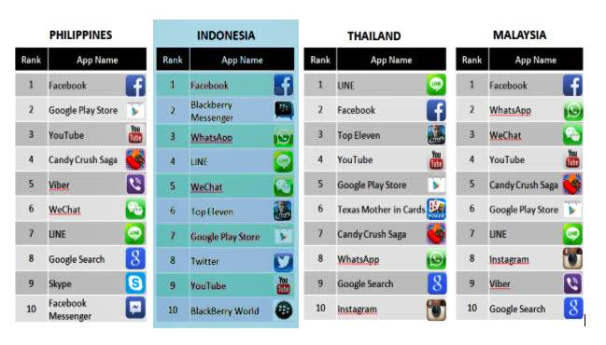

Facebook adalah situs media sosial dimana Anda bisa menemukan kerabat atau kolega. Pada bulan Januari 2015, tercatat ada lebih dari 1,2 miliar pengguna aktif di Facebook dan ada lebih dari 50 juta pengguna aktif Facebook dari Indonesia. Jadi, rasanya tidak sulit menemukan orang-orang disekitar Anda di situs media sosial Facebook. (http://www.seoterpadu.com/2015/05/media-sosial-dengan-jumlah-pengguna-terbanyak.html)
Gerakan Pramuka sebagai salah satu organisasi yang mampu mengikuti perkembangan zaman juga tidak ketinggalan dalam ikut menggunakan dan meramaikan media sosial ini. Salah satu pemanfaatan media sosial yang mereka gunakan adalah dengan adanya grup-grup Facebook Pramuka. Salah satu grup Facebook yang aktif berinteraksi adalah Grup Komunitas Pramuka Online. Dimana dalam grup tersebut menampung semua kalangan umur dari Pramuka siaga hingga ke Pembina. Sebagian dari mereka juga adalah mereka yang sudah tidak aktif dalam kegiatan pramuka di dunia nyata dan lebih aktif di media sosial.
Rata-rata mereka yang sudah bekerja dan lebih aktif di kantor hingga pasif dalam dunia kepramukaan. Akan tetapi, mereka ingin tetap berkontribusi untuk Pramuka. Maka melalui media sosial Facebook inilah mereka bisa menyalurkan semangat Kepramukaaan.
Grup Facebook Komunitas Pramuka Online ini sering mengadakan diskusi-diskusi tentang kepramukaan baik yang berskala lokal, regional, maupun nasional. Melalui grup inilah sebagai salah satu media dalam menyampaikan pengetahuan kepramukaan kepada seluruh anggota Pramuka yang ada di media sosial.

1.2 Rumusan Masalah
Apakah Diskusi Grup Pramuka Online Efektif dalam menambah pengetahuan kepramukaan?

1.3 Tujuan Penulisan
Tujuan penulisan ini adalah untuk mengetahui apakah Diskusi di Grup Facebook Pramuka Online Efektif dalam menambah pengetahuan kepramukaan. Selain itu Tulisan ini juga sebagai bahan prasyarat kelulusan dan kenaikan tingkat ke Pramuka Pandega.

1.4 Manfaat Penulisan
Untuk menambah wawasan Pramuka Penegak dan Pandega dalam menjalankan aktivitas di Gugus Depan. Selain itu juga sebagai bahan referensi dalam melaksanakan penelitian yang sejenis.

BAB II ISI

2.1 Pembahasan
GROUP PRAMUKA ONLINE yang disingkat ( GOL ) adalah wadah Edukasi Online tentang materi Kepramukaan bagi semua anggota GROUP PRAMUKA ONLINE ( GOL ) melalui jejaring Sosial FB berbentuk Group, Dulu bernama GUDEP ONLINE 007-008, namun web utama juga telah disesuaikan dengan perubahan Nama Group FB yaitu GROUP PRAMUKA ONLINE INDONESIA, karena Group utama telah menjadi Rahasia dan tidak bisa diubah kembali maka dibuat Group FB baru dengan nama GROUP PRAMUKA ONLINE INDONESIA BARU untuk menapung anggota baru yang tidak dapat mencari Group GOL yang pertama, Selain itu dibuat Group-Group Korda, Korwil dan Korcab untuk mengkoordinir anggota di wilayahnya masing-masing GOL dibuat dengan Tujuan :
- Sebagai Sarana berbagi Materi Kepramukaan untuk jenjang Siaga, Penggalang, Penegak dan Pandega,
- Sarana Diskusi anggota Pramuka dalam masalah diseputar Pramuka,
- Sarana Pertemanan atau Friendship bagi sesama anggota Pramuka dalam menyambung dan mempererat tali Persaudaraan sesama anggota Pramuka,
- Berbagi Informasi kegiatan Pramuka dan berbagi pengalaman dari masing masing anggota, untuk menambah wawasan bagi semua teman.
(Sumber : http://gudeponline-007-008.webs.com/)

Grup Facebook Komunitas Pramuka Online adalah salah satu Grup Media Sosial Pramuka yang aktif dalam berinteraksi antar sesama anggotanya. Hal ini dibuktikan dengan ada dan rutinnya dilaksanakan diskusi-diskusi online. Diskusi ini dapat diikuti oleh siapa saja yang masuk dalam keanggotaan grup tersebut.
Seperti diskusi di dunia nyata, dalam grup ini juga dipimpin oleh seorang moderator(admin) untuk mengatur jalannya disukusi. Pemateri-pemateri yang menyampaikan materi biasanya berasal baik dari kwartir, pelatih, pembina, Instruktur, dan kepanduan yang berasal dari luar negeri. Setelah sesi penyampaian materi selesai, juga ada sesi tanya jawab dari peserta.
Diskusi-diskusi dalam Grup Pramuka Online ini menyampaikan materi-materi yang beragam mulai dari materi teknik kepramukaan, administrasi, pembinaan, kesakaan, bahkan sampai kepada berita kepramukaan yang sedang hangat dan berkembang dibicarakan oleh anggota. Dalam grup ini juga terdapat ruang-ruang/grup khusus sesuai dengan bidang masing-masing. Ada ruang khusus pembina, pelatih, ruang saka, ruang admin, dan ruang umum untuk berinteraksi antar sesama anggota. Di masing-masing daerah juga dibentuk grup-grup khusus(Korda) untuk menaungi anggota yang berada di daerah apabila nantinya mereka ingin melaksanakan Kopi Darat /Kopdar (pertemuan).
Dari disukusi-diskusi yang dilaksanakan tersebut, membuat pengetahuan dari anggota pramuka yang bergabung dalam grup tersebut menjadi bertambah. Hal ini dikarenakan penyajian materi dan interaksi dikemas secara lebih menarik dengan cara yang berbeda dari biasanya. Kaum muda yang menggeluti dunia maya yang sebelumnya tidak tersentuh oleh Kepramukaan, kini mereka juga dapat berinteraksi dan menerima materi-materi dari grup tersebut.
Selain karena dikemas dengan menarik, pemateri-pemateri yang menyampaikan materi juga mampu menarik minat untuk mengikuti diskusi yang disampaikan. Salah satu pemateri yang pernah menyampaikan materi adalah Kak Edward Loh (nama fb). Kepanduan yang berasal dari Singapura ini pernah menyampaikan materi di salah satu diskusi Grup Pramuka Online pada tahun 2014. Selain itu banyak lagi pemateri-pemateri lain yang inspiratif dan menarik dalam menyampaikan materinya.
Keberadaan Grup Facebook dan diskusi-diskusi yang dijalankan oleh pramuka ini menjadi penting sebagai salah satu perhatian kita terhadap dunia kepramukaan. Sadar maupun tidak sadar kaum muda kini sudah masuk pada zaman dan era yang berbeda dengan zaman kita dahulu. Oleh karena itu, inovasi dari kegiatan-kegiatan pramuka juga harus ditingkatkan dalam rangka mewujudkan revitalisasi Gerakan Pramuka. Pengembangan dalam berbagai bidang harus terus diciptakan, akan tetapi dengan tidak menghilangkan nilai-nilai dasar dan metode kepramukaan. Tri Satya dan Dasa Dharma tetaplah menjadi patokan kita.

Peran dari Pembina kini lah bagaimana bisa mengendalikan dan mengarahkan Peserta Didik untuk bisa menggunakan Teknologi Informasi yang ada untuk hal yang positif. Bukan sebaliknya membatasi bahkan melarang untuk menggunakan teknologi tersebut yang justru berakibat pada terhambatnya kreatifitas mereka.
Internet untuk hal yang positif tidak menjadi semboyan saja, akan tetapi mampu untuk dijalankan dalam kehidupan sehari-hari. Khususnya sebagai anggota Pramuka harus menjadi pembeda dengan mereka yang tidak ikut dalam Kegiatan Kepramukaan dengan menggunakan internet untuk hal yang positif.

BAB III PENUTUP

3.1 Kesimpulan
Perkembangan teknologi yang ada seharusnya bisa mendukung juga untuk perkembangan dunia kepramukaan. Pemanfaatan teknologi dengan tepat tentunya dapat meningkatkan produktivitas baik anggota-anggota pramuka maupun kegiatan-kegiatan yang dibuat. Melalui Diskui Grup Facebook Pramuka Online inilah seharusnya kita dapat menerima berbagai macam hal positif di dalamnya. Mulai dari menambah jumlah teman, sharing kegiatan, dan menambah pengetahuan kita dari diskusi-diskusi yang dilaksanakan serta materi yang dibagikan oleh sesama anggota.
Kerjasama dan dukungan dari semua pihak secara bersama-sama untuk memajukan dunia kepramukaan ini harus disinergiskan. Termasuk dalam hal memberikan edukasi terhadap peserta didik dalam hal perkembagan teknologi dan pemanfaatannya secara efektif untuk hal yang positif. Kita harus memiliki satu pemikiran yang sama bahwa teknologi ada seharusnya untuk memudahkan manusia, bukan sebaliknya. Jadi jangan takut dengan perkembangan teknologi, tapi pelajarilah teknologi itu dan ambil hal positif di dalamnya.

